

Månadsbrev nr 7. mars 2023
Klubbpresident: Kristina Andersson
Sekreterare: Marie-Anne Albrektsson
Motto: Vänskap
Lidköping IWC D238
Inner Wheel Sverige

Inbjudan | onsdag 1 mars 2023, kl. 19.00
Plats | Restaurang Feeling, Skaragatan 7, Lidköping.
Anmälan  (Obs! även styrelsemedlemmar  anmäler sig!) | Senast söndagen den 26 februari kl. 19 till klubbmästarna,  Mona Gustafsson mobil 070-334 61 08 alt mejl mona_gustafsson@hotmail.com eller Ingegerd Wanneros mobil 073-060 39 03 alt mejl i.wanneros@gmail.com Meddela eventuella allergier. OBS! vid akut återbud meddela endast klubbmästarna!
Kommande program, mars 2023 | Gästföreläsare Sundlings Sverige AB är Nordens ledande leverantör av popcorn och snacks till biografer och arenor.
Månadsmöte,  1 februari 2023 | Klubbpresident Kristina Andersson tänder det blå ljuset för IW:s ledord och värdegrund; vänskap, hjälpsamhet och internationell förståelse. Kvällen gäst är bildkonstnär Ulla Knutsson.
Referat från månadsmötet. | Ulla Knutssons föredrag heter ” Att våga gå din egen väg”  Hon har tidigare jobbat med integrationsfrågor i Götene kommun. Ulla berättar om sin väg till konstnärskapet, om utbildningar och om sin förestående utställning på Liljevalchs konsthall på Djurgården i Stockholm. Hon berättar om sitt fina verk ”Kartan” och hur hon skapade den.  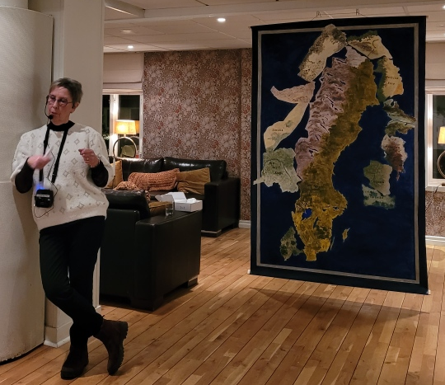  Bildkonstnär Ulla Knutsson.
Övrigt  - Om att skänka pengagåva | Spargrisen används inte längre men skattmästare Marie-Louise Hermansson tipsar som tidigare om att betala en lite större summa terminsvis. Man betalar genom swish 123 678 2072 eller på bankgiro 5127–6749 uppge namn och skriv då ”Gåva”  Presidenten frågar om styrelsen får ansvar att välja kandidater till internationella bordern. Svaret blev ja från medlemmarna.  Informerar om IW-sjalen för 300 kronor går att beställa fram till 31/3. Meddela klubbskattmästare om man vill ha ett eget exemplar.  Kristina avslutar med orden och släcker därefter ljuset.  ” Vänskap –  Personer med bra vänner har bättre generell hälsa.  Vänskap förbättrar livskvalitén.  Om någon verkligen bryr sig om dig / mig så tar vi också bättre hand om oss själva.  Så prioritera tid med dina vänner ”

